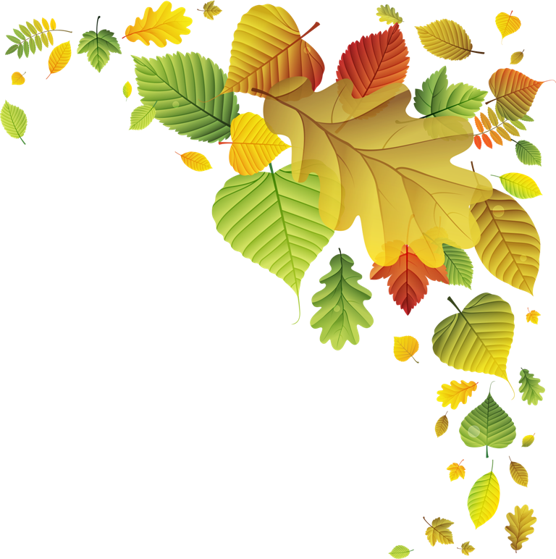
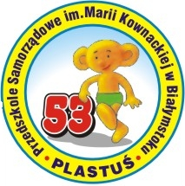
Przedszkole Samorządowe nr 53
im. Marii Kownackiej „PLASTUŚ”
w Białymstoku

zaprasza przedszkolaki do udziału
w XV edycji konkursu plastycznego
pt. „Czary pani Jesieni”

Patronat honorowy:


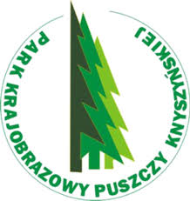



Cele konkursu:
- uwrażliwienie dzieci na piękno jesiennego krajobrazu
- popularyzacja wśród dzieci piękna i wartości środowiska przyrodniczego
- propagowanie artystycznej twórczości dziecięcej

Regulamin konkursu:
- konkurs skierowany jest dla dzieci 3-6 letnich
- technika prac plastycznych dowolna, wykluczone prace przestrzenne
- praca powinna posiadać metryczkę: imię i nazwisko autora, wiek autora, adres
i telefon przedszkola, dane nauczyciela prowadzącego
- Jury wybierze najciekawsze prace, które zostaną nagrodzone
- prace niesamodzielne i grupowe zostaną zdyskwalifikowane
- o wynikach konkursu nagrodzeni uczestnicy zostaną poinformowani drogą mailową
- prace przechodzą na własność organizatora
- prace należy dostarczyć do 10 października 2016 na adres:
Przedszkole Samorządowe nr 53 im. Marii Kownackiej „PLASTUŚ”
15-888 Białystok ul. Wyszyńskiego 2A.
- nagrodzone prace zostaną wyeksponowane na wystawie pokonkursowej w PS nr 53
- prace będą oceniane w dwóch kategoriach wiekowych: 3-4 - latki oraz 5-6 -latki
- osoby odpowiedzialne: Kamila Ciereszko-Bucik, Danuta Wróblewska
- Telefon do placówki 85-7451-256, 236

